**СПОРТИВНОЕ РАЗВЛЕЧЕНИЕ "ЗИМНИЕ ЗАБАВЫ -2018"**

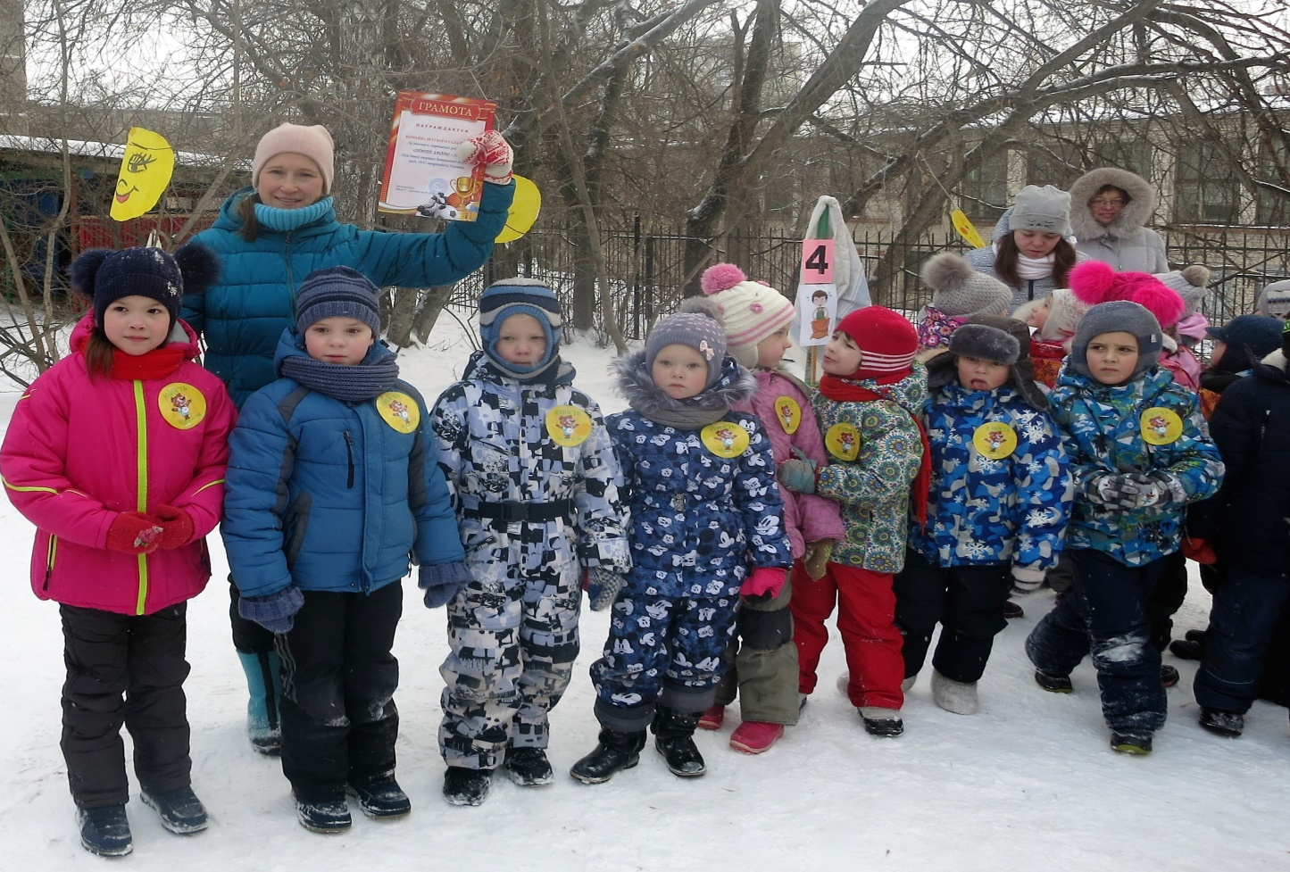

**15 февраля 2018 года сборная команда «Юность» воспитанников нашего детского сада приняла участие в спортивном празднике**

**"Зимние забавы - 2018" в МБДОУ № 426.**

**Детей весело встречали Скоморохи, Баба Яга, Заяц, Зимушка и Весна. Дети получили от героев карту, по которой команда выполняли различные игровые задания: дети катали друг друга на ледянках, перетягивали канат, прыгали в мешках, метали в цель мешочки, катались верхом на метле, играли в хоккей и катались с горки! В конце мероприятия дети пили вкусный чай с блинами! Всем очень понравился этот праздник! Спасибо организаторам мероприятия за приглашение!**

